
Assessoria de Comunicação Social
Clipagem diária

Veículo: Portal G1
Caderno/Programa/Seção: Pernambuco
Data: 10/05/2017
Assunto/Retranca: Operação Minotauro homem preso tráfico internacional

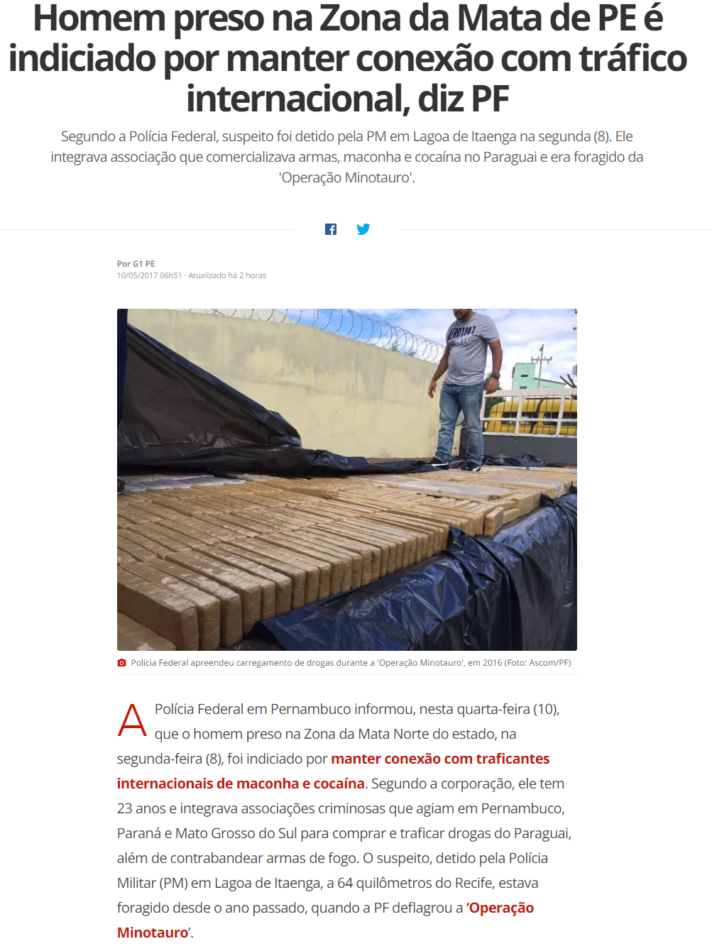
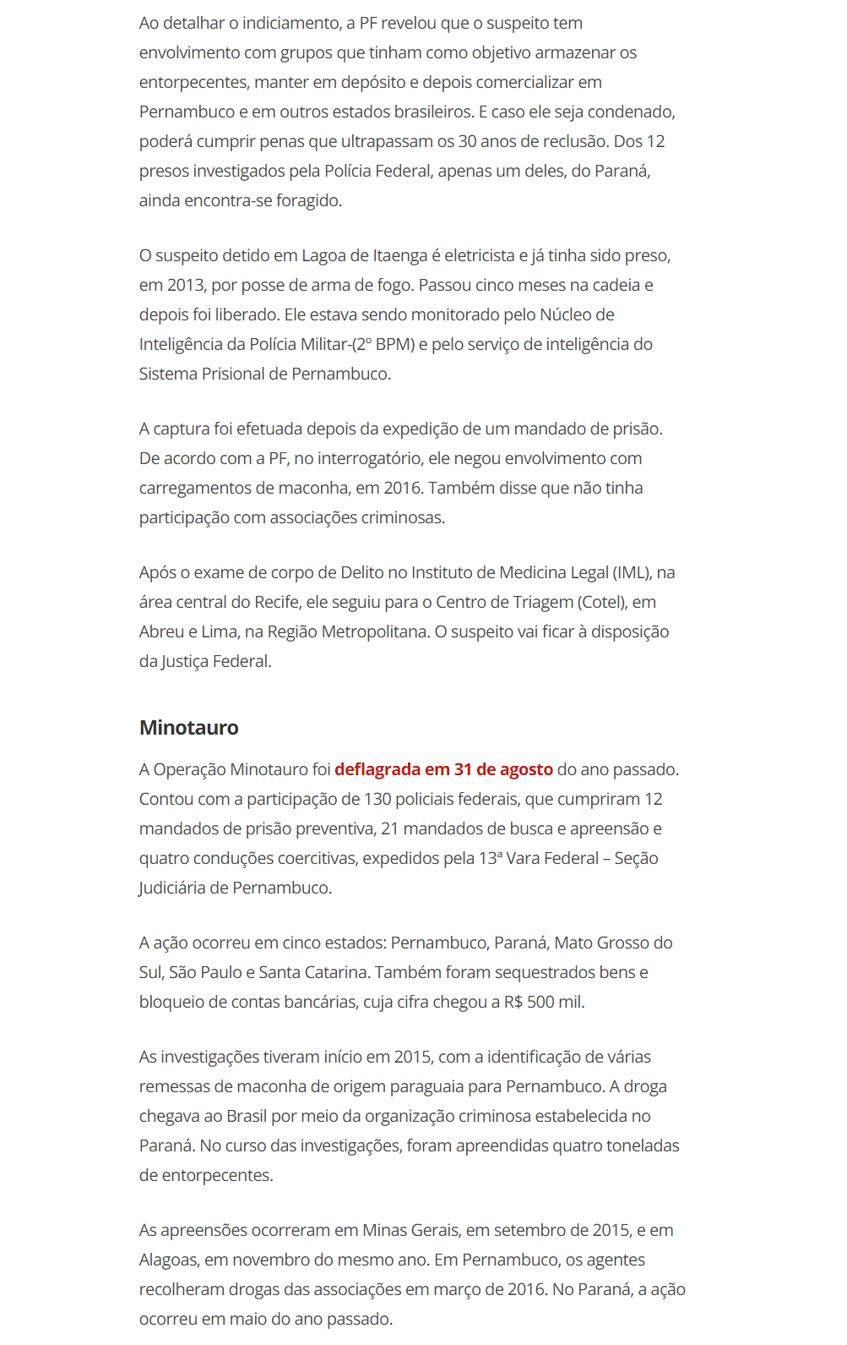

Veículo: Portal Diário de Pernambuco
Caderno/Programa/Seção: Local
Data: 10/05/2017
Assunto/Retranca: Operação Minotauro homem preso tráfico internacional

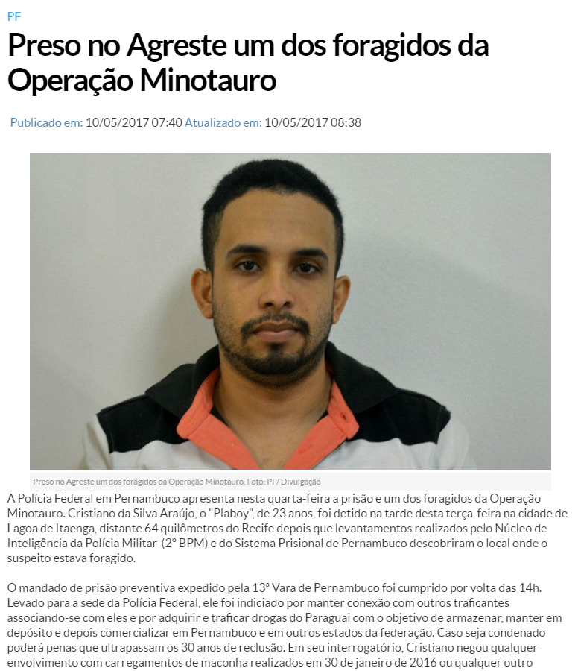
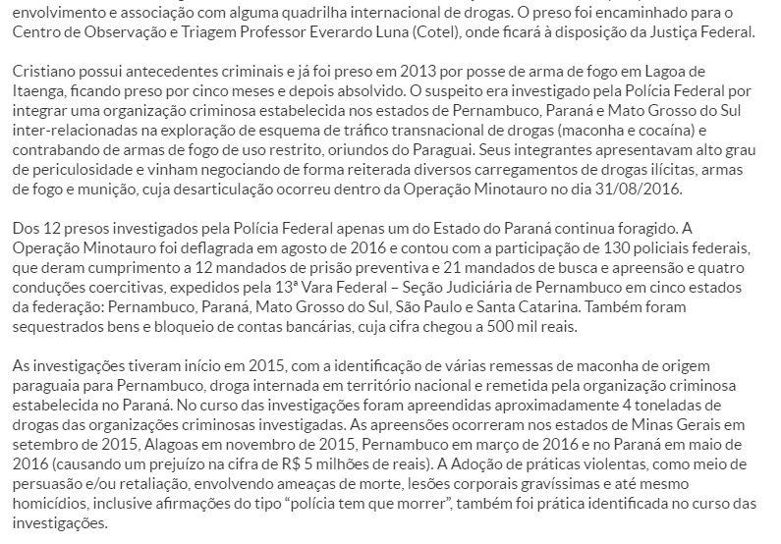

Veículo: Portal JC Online NE10
Caderno/Programa/Seção: Cidades/Polícia
Data: 10/05/2017
Assunto/Retranca: Operação Minotauro homem preso tráfico internacional

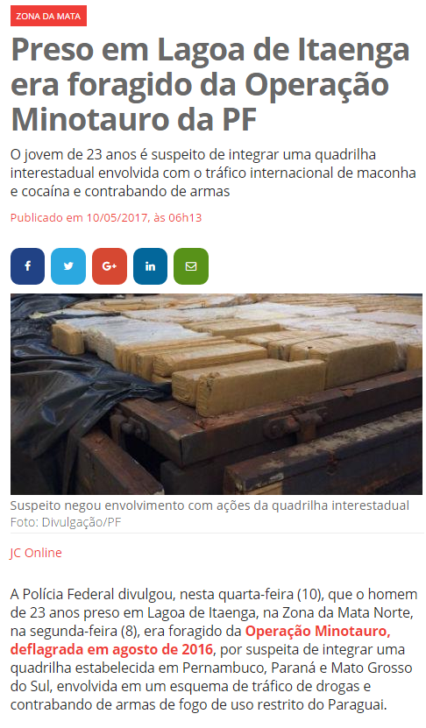
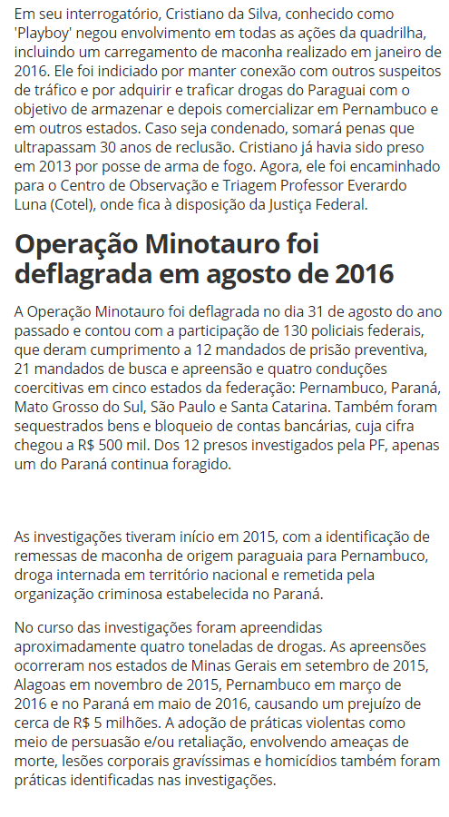

Veículo: Portal Folha PE
Caderno/Programa/Seção: Cotidiano
Data: 10/05/2017
Assunto/Retranca: Operação Minotauro homem preso tráfico internacional

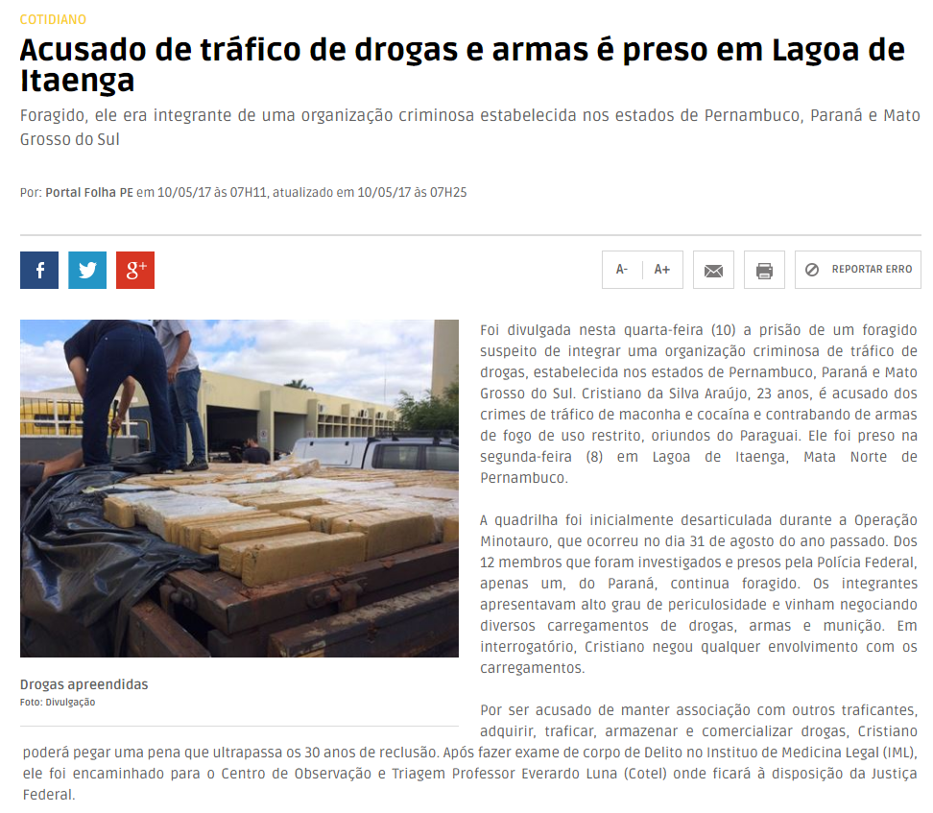
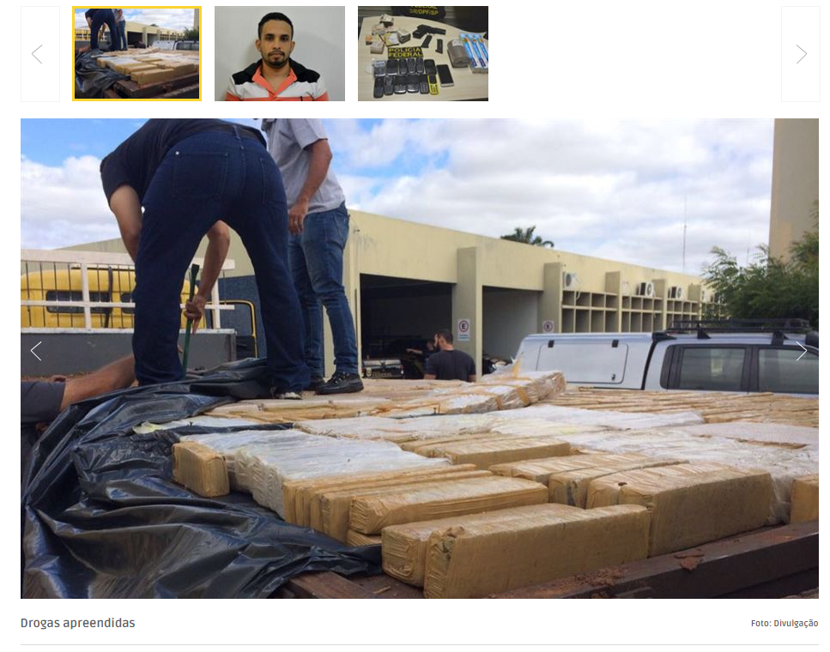

Veículo: Portal TRF5
Caderno/Programa/Seção: Notícias
Data: 10/05/2017
Assunto/Retranca: JFPE 50 anos solidariedade
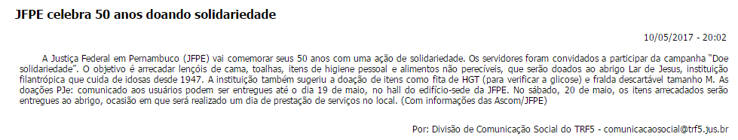

Veículo: Portal TRF5
Caderno/Programa/Seção: Notícias
Data: 10/05/2017
Assunto/Retranca: JFPE 50 anos solidariedade

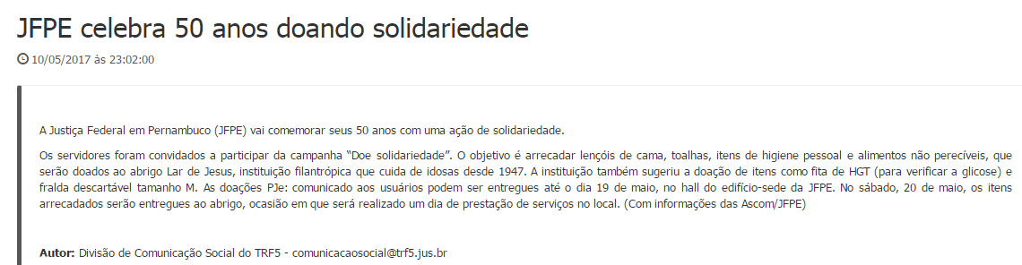

Veículo: Portal OAB Jusbrasil
Caderno/Programa/Seção: Notícias
Data: 10/05/2017
Assunto/Retranca: JFPE 50 anos homenagem

